**有余数的除法**

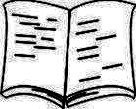1、图书角有35本 ，最少拿出几本后就可以平均分给6个小朋友？

2、一串珠子，按下图这样排列，那么第32颗是什么颜色，第45颗呢?

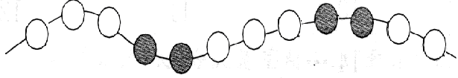

3、找朋友，将算式填到对应的圈里。

24÷7 35÷6 72÷8 17÷2 38÷7 51÷7 50÷8

余数是2的算式 余数是3的算式 余数是1的算式

1. 当除数是6时，余数最大是（ ）。当余数是6时，除数最小是（ ）。

5、列式计算

（1）把58平均分成6份，每份是多少？ 还多了多少？

（2）76里面有多少个9，还多几？

6、解决问题。

（1）、20元钱，买3元一本的笔记本，可以买几本，还剩几元？

（2）、45个同学租船去游月湖，每条小船限乘6人，至少需要租几条小船？

（3）、每辆车用4个轮子。30个轮子，最多能安装成几辆车？